**Система дистанционного банковского обслуживания юридических лиц в АО «Россельхозбанк»**

Инструкция пользователя НЦК ЮЛ «Свой Бизнес»

**ВЭД. Импорт валютных переводов**

Листов – 7

В пункте меню **ВЭД** Вы можете загружать заявления на перевод валюты в формате [SWIFT (MT103)](https://ohmyfin.ai/ru/swift/mt103-fields-(swift)#:~:text=MT103%20-%20это%20стандартизированное%20SWIFT-сообщение,%2C%20валюта%2C%20отправитель%20и%20получатель). Для этого нажмите на кнопку **Новый документ** в правой верхней части экрана. На открывшейся форме щелкните по кнопке **Импорт валютных переводов**.

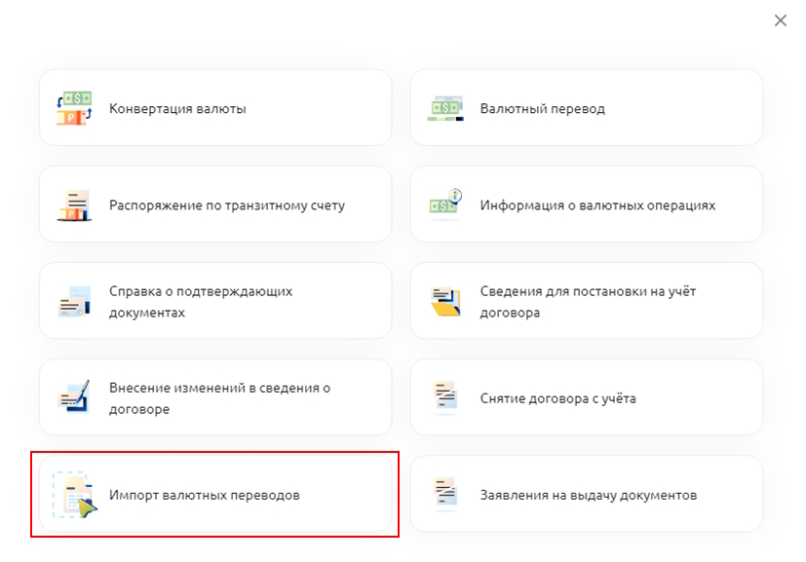

**Рисунок 1** – Выбор типа документа

Если у Вашей организации отсутствуют международные реквизиты, на экране появится соответствующее уведомление.

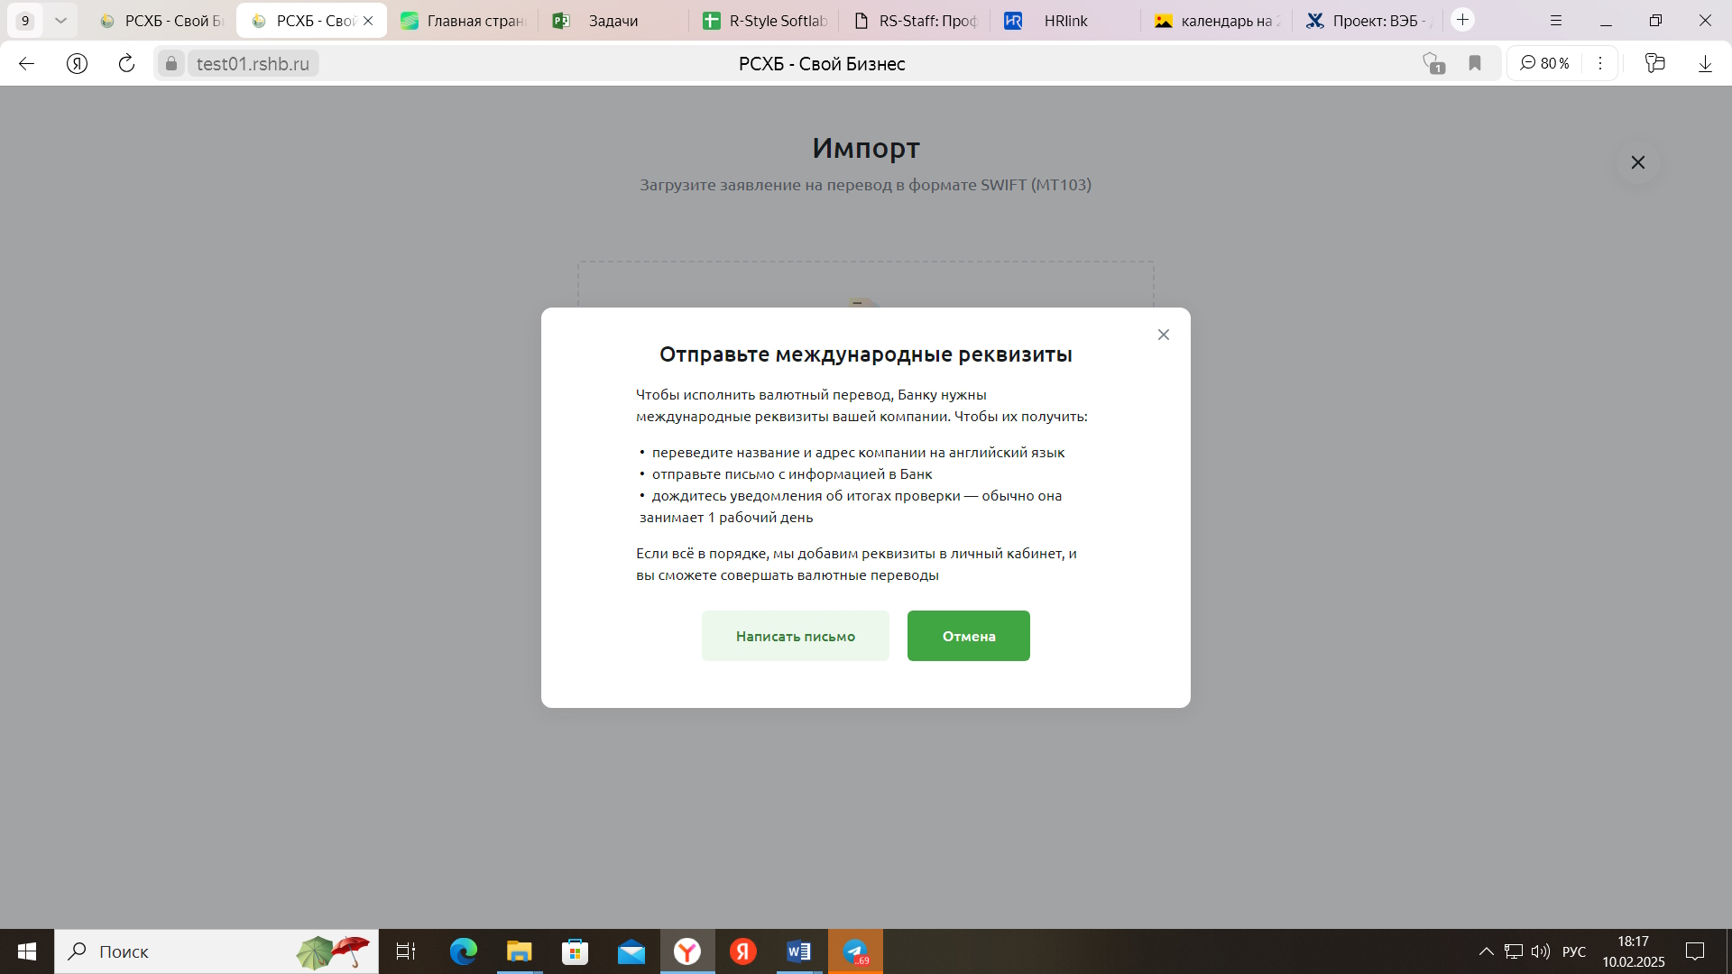

**Рисунок 2** – Уведомление об отсутствии международных реквизитов

Для того чтобы отправить необходимые сведения в банк, нажмите на кнопку **Написать письмо**. Подробнее об этом смотрите в разделе Создание письма.

Если Вы не хотите направлять сведения в банк, на форме уведомления щелкните по кнопке **Отмена**.

При наличии всех необходимых сведений после того как Вы нажали кнопку **Импорт валютных переводов**, откроется форма загрузки документов.

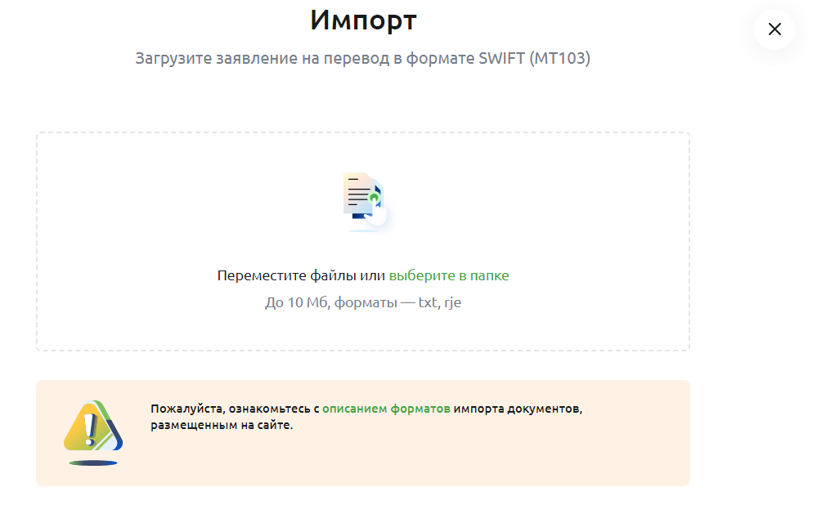

**Рисунок 3 –** Импорт валютных переводов

Если Вы хотите ознакомиться с описанием доступных форматов импорта документов, щелкните по соответствующей ссылке. В результате Вы перейдете в раздел системы «Свой Бизнес» с интересующей Вас информацией.

Для того чтобы загрузить заявления на перевод валюты в формате SWIFT (МТ103), нажмите на ссылку **Выберите в папке** и выберите на Вашем компьютере нужный документ. Также Вы можете загрузить необходимый файл, перетащив его в соответствующий блок.

***ПРИМЕЧАНИЕ****: максимальный размер файла – 10 Мб. Формат файла зависит от количества импортируемых переводов (txt – при импорте одного валютного перевода, rje – при импорте двух и более переводов).*

Загружаемый файл содержит следующую информацию:

* **Номер документа (20).**

***ПРИМЕЧАНИЕ:*** *данное значение должно быть уникальным.*

* **Код банковской операции (23В).**
* **Сумма и валюта платежа, а также дата валютирования (32А).**

***ПРИМЕЧАНИЕ:*** *сумма перевода должна быть больше нуля.*

* **Реквизиты плательщика (50К).**
* **Название и адрес банка, инициировавшего платеж (52D).**
* **Номер счета банка-получателя (57А).**
* **Сведения о получателе (59).**
* **Информация о платеже (70).**
* Сведения о списании комиссии **(71А).**
* **Информация о контактном лице (72).**

В результате загрузки на экране отобразится сообщение о количестве обработанных документов с общей суммой в разрезе валют и о результатах загрузки. Успешно импортированные заявки на перевод валюты отобразятся в разделе **ВЭД** в блоке **Валютные переводы** и в истории платежей на **Главной** **странице** в статусе «Создан».

Для возврата на главную страницу пункта меню ВЭД нажмите на кнопку .

Если загруженные файлы некорректны, откроется окно с соответствующим уведомлением.

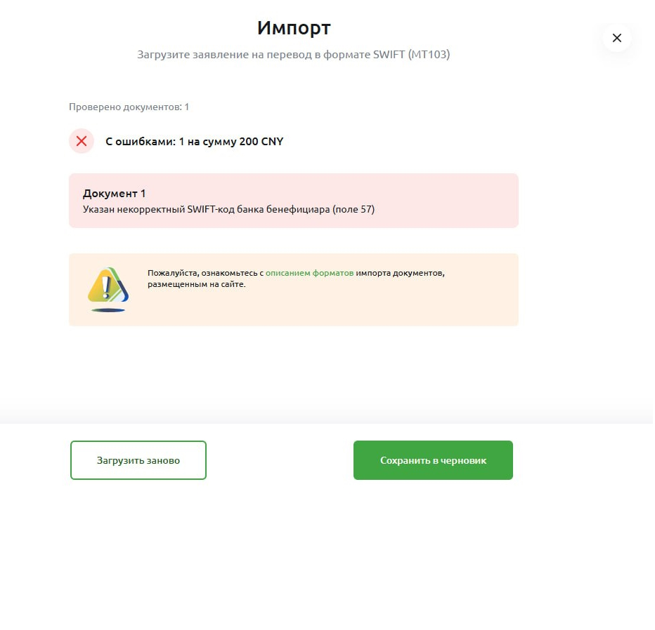

**Рисунок 4 –** Ошибка импорта валютных переводов

Если Вы хотите ознакомиться с описанием доступных форматов импорта документов, щелкните по соответствующей ссылке. В результате Вы перейдете в раздел системы «Свой Бизнес» с интересующей Вас информацией.

Для того чтобы загрузить корректный файл, нажмите на кнопку **Загрузить заново**.

Для того чтобы вернуться к редактированию документа позднее, нажмите на кнопку **Сохранить в черновик**. Документ будет доступен в разделе **ВЭД – Валютные переводы**.

Для возврата на главную страницу пункта меню **ВЭД** нажмите на кнопку . При этом созданный документ отобразится в разделе **ВЭД – валютные переводы**, и Вы сможете вернуться к его редактированию позднее.

Создание письма

Для того чтобы отправить письмо в банк, на странице создания сообщения заполните следующие сведения:

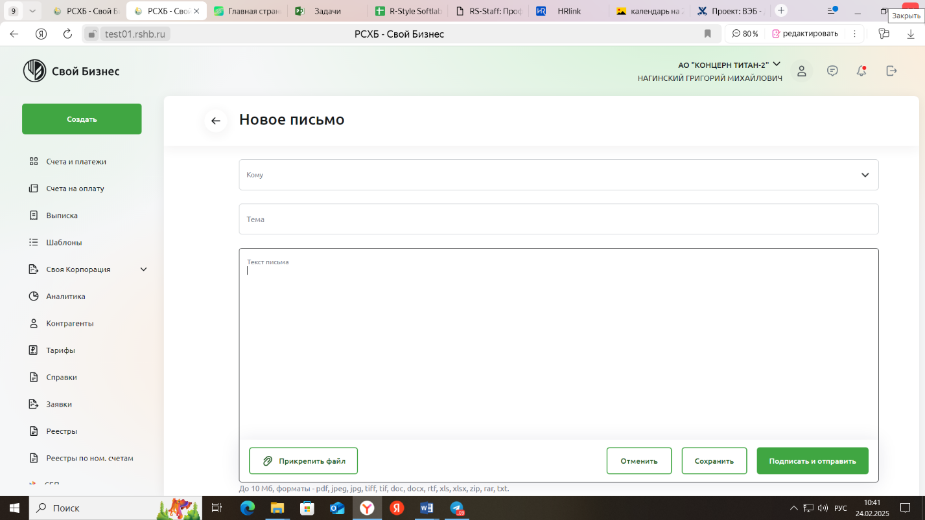

**Рисунок 5 –** Создание письма

* **В поле «Кому»** выберите из выпадающего списка название почтового ящика, на который будет отправлено письмо.
* В поле «Тема» введите тему сообщения.

***ПРИМЕЧАНИЕ****: Вы можете указать не более 80 символов.*

* В поле «Текст письма» введите текст сообщения. При ответе на входящее письмо в данном поле отображается информация о предшествующей переписке.

***ПРИМЕЧАНИЕ****: Вы можете указать не более 6000 символов.*

* **Далее прикрепите** документы, которые Вы хотите отправить вместе с письмом. Для этого щелкните по кнопке **Прикрепить файл** и укажите путь до интересующего Вас документа.

***ПРИМЕЧАНИЕ****: максимальный размер всех вложений – 10 Мб, форматы – pdf, jpeg, jpg, tiff, tif, doc, docx, rtf, xls, xlsx, zip, rar, txt. При ответе на входящее письмо приложенные ранее файлы не копируются в новое письмо.*

Для того чтобы удалить прикрепленный файл, нажмите на кнопку  напротив его наименования.

Для того чтобы подписать сообщение, щелкните по кнопке **Подписать и отправить**. Далее на странице подписания документа проверьте корректность указанных сведений.

В случае если информация заполнена неправильно, Вы можете перейти к редактированию документа, щелкнув по соответствующей кнопке.

***ПРИМЕЧАНИЕ****: для редактирования подписанного документа необходимо предварительно снять с него все подписи.*

Если сведения верны, нажмите на кнопку **Подписать**.

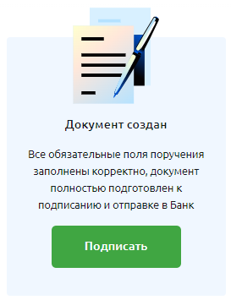

Рисунок 6 – Подписание документа

Затем подтвердите операцию с помощью сертификата или SMS-кода:

* **Если при работе с системой Вы используете СКП ЭП, в отобразившемся окне предоставьте разрешение на проведение операции с ключами и сертификатами.**

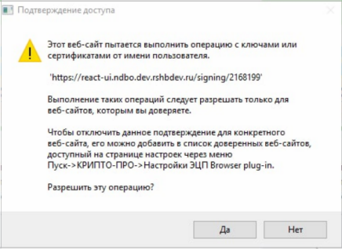

Рисунок 7 – Подтверждение доступа к сертификату

После того как Вы подтвердили выполнение операции, откроется форма, в которой необходимо ввести пароль, установленный для доступа к токену. В случае успешного подписания документа на экране отобразится уведомление о выполнении операции.

* **Если при работе с системой Вы используете одноразовые SMS-коды, на Ваш номер телефона будет отправлено SMS-сообщение с кодом, который необходимо ввести для формирования электронной подписи.**

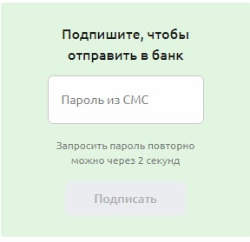 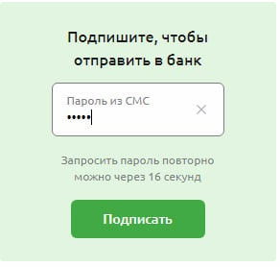

Рисунок 8 – Ввод SMS-кода

В случае успешного подписания документа на экране отобразится уведомление о выполнении операции.

Если Вы хотите сохранить сообщение, не отправляя его в банк, нажмите на кнопку **Сохранить**. В результате письмо отобразится в пункте меню **Письма** на вкладке **Черновики** и Вы сможете вернуться к нему позднее.

Если Вы передумали отправлять письмо, нажмите на кнопку **Отменить** или на кнопку  в верхней части страницы. Далее в отобразившемся окне выберите одно из действий:

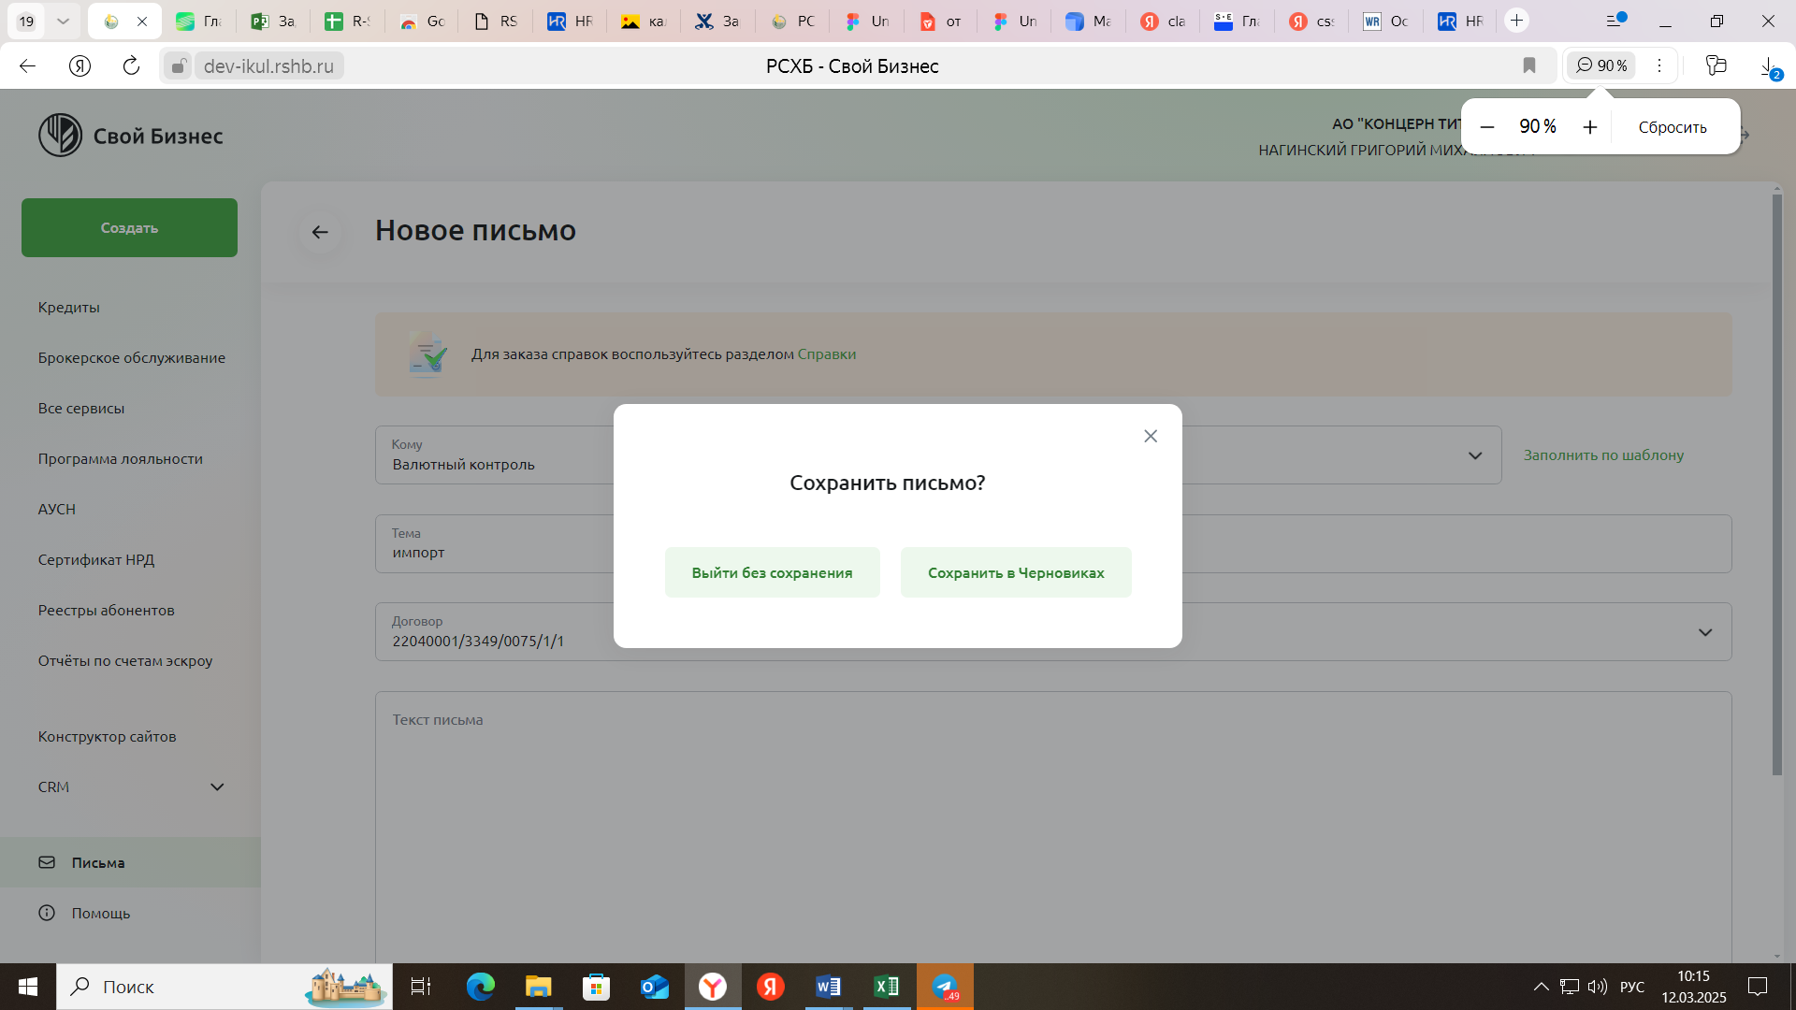

**Рисунок 9 –** Выбор действия с письмом

* **Если Вы хотите удалить письмо, нажмите на кнопку Выйти без сохранения.**
* **Для того чтобы вернуться к письму позже, щелкните по кнопке Сохранить в черновиках. В результате письмо отобразится в пункте меню Письма на вкладке Черновики.**